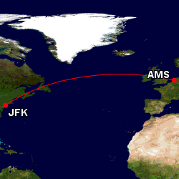

**D.M.V.**

**DOOR MIDDEL VAN**

**Diverse artiesten dragen d.m.v. benefiet-voorstellingen hun steentje bij.**

**Amsterdam wordt door de KLM met New York verbonden d.m.v. 2 retourvluchten per dag.**